

**毕 业 论 文**



基于SSM框架的KTV管理系统

学 院：软件学院

专 业：软件工程

学生姓名：韦远敏

学生学号：2019010222

指导教师：孟祥婧

二○二三年六月

# 摘　　要

快速发展的社会中，人们的生活水平都在提高，生活节奏也在逐渐加快。为了节省时间和提高工作效率，越来越多的人选择利用互联网进行线上打理各种事务，然后线上管理系统也就相继涌现。[与此同时，人们开始接受方便的生活方式。](http://r.paperok.com/report/a55da2ee-27ad-44d0-b22b-5c305f1c1842/html/result-699608162.html)他们不仅希望页面简单大方，还希望操作方便，可以快速锁定他们需要的线上管理方式。基于这种情况，我们需要这样一个界面简单大方、功能齐全的系统来解决用户问题，满足用户需求。

基于SSM框架的KTV管理系统主要有管理员和用户两个角色，具备用户管理功能、包间信息管理和预定功能、餐品信息和分类管理功能、点餐订单管理功能、会员等级功能、系统管理功能；管理员可以查看所有权限，用户除了个人中心，只有包间预定管理和点餐订单管理。这个KTV管理系统可以实现方便快捷的KTV包间预定、餐品消费、会员管理、订单处理等操作，提高了KTV管理的效率和客户服务质量。

关键词：KTV；管理；互联网

# ABSTRACT

In the rapidly developing society, people's living standards are improving, and the pace of life is gradually accelerating. In order to save time and improve work efficiency, more and more people choose to use the Internet to do various affairs online, and then online management systems have emerged. At the same time, people began to accept a convenient lifestyle. They not only want the page to be simple and generous, but also want to operate easily, and they can quickly lock the online management methods they need. Based on this situation, we need such a simple and generous interface, fully functional system to solve user problems and meet user needs.

The KTV management system based on SSM framework can realize the following functions: the administrator can add, modify, delete the users, songs, rooms, goods and other information of the system, and can also view the statistical information of the system. The administrator can view and process the order information of KTV, including order query, order payment, order statistics and other functions. Through the above functions, the KTV management system can realize convenient and fast KTV room reservation, commodity consumption, member management, order processing and other operations, improve the efficiency of KTV management and customer service quality.

**Key words**: KTV; management; Internet

目　　录

摘　　要 I

ABSTRACT II

第1章 绪 论 1

1.1 研究背景 1

1.2 国内外研究现状 1

1.2.1 国内研究现状 2

1.2.2 国外研究现状 3

1.3 系统的研究意义 3

1.4 相关技术 4

1.4.1 JSP技术 4

1.4.2 SSM框架 4

1.5 本文结构 5

第2章 需求分析 6

2.1 可行性分析 6

2.1.1 技术可行性分析 6

2.1.2 经济可行性分析 6

2.1.3 操作可行性分析 7

2.2 系统总体功能需求 8

2.3 系统用例分析 8

2.3.1 登录用例 8

2.3.2 会员管理用例 9

2.3.3 包间管理用例 9

2.3.5 餐品管理用例 10

2.4 本章小结 11

第3章 系统详细设计 12

3.1 系统功能模块设计 12

3.1.1管理员登录模块 12

3.1.2包间管理模块 13

3.1.3会员管理模块 14

3.1.4餐品管理模块 15

3.1.5订单管理模块 16

3.2数据库设计 17

3.3数据表描述 19

3.4 本章小结 20

第4章 系统实现 21

4.1管理员首页的实现 21

4.2用户界面的实现 21

4.3管理员登录模块的实现 22

4.4包间管理模块的实现 23

4.5会员管理模块的实现 25

4.6餐品管理模块的实现 27

4.7订单管理模块的实现 29

4.8本章小结 31

第5章 系统测试 32

5.1 测试目的 32

5.2 测试方法 32

5.2.1 黑盒测试 32

5.3测试实例 32

5.3.1 登录功能测试 32

5.3.2 包间信息管理功能测试 32

5.3.3会员信息管理功能测试 33

5.3.4餐品信息管理功能测试 33

5.3.5订单信息管理功能测试 33

5.2.6 系统压力测试用例 34

5.3.7 系统负载测试 34

5.4 本章小结 34

结论 35

参考文献 36

致谢 37

# 第1章 绪 论

随着我国改革开放以来，中国人民生活水平快速提高，工业化的科技产品走进千家万户，丰富了人民群众的物质和精神生活，越来越多的娱乐化场所走进了人们的生活，同时，随着社会的发展和工作节奏的加快，很多人长期处于巨大的压力之下，需要一定的解压、娱乐活动。KTV的管理系统可以让人们花费少量的时间得到方便的点歌唱歌服务，逐步得到消费者的认可。

21世纪是互联网的世纪，随着经济和技术的不断发展，互联网与计算机技术已经深入到各个领域。KTV管理系统将人们的时间需求与计算机技术结合起来，架起一座桥梁，使KTV管理更加方便快捷。KTV管理系统主要为人们提供系统化、个性化、专业化的服务，以提高人们的愉悦感[1]。

近年来，各式各类的KTV管理系统百花齐放，利用各种专业的知识和先进的管理水平受到社会各界的欢迎，本文目标就是结合当前行业现状，深度调研市场的需求，以不断地提高消费者消费体验为目的，设计出一套高效好用的KTV管理系统。

## 1.1 研究背景

[网络发展的越来越迅速，它深刻的影响着每一个人生活的各个方面。](http://r.paperok.com/report/a55da2ee-27ad-44d0-b22b-5c305f1c1842/html/result-699608764.html" \t "http://r.paperok.com/report/a55da2ee-27ad-44d0-b22b-5c305f1c1842/html/resultFrame)每一种新型事务的兴起都是为了使人们的生活更加方便。[KTV管理系统是一种低成本、更加高效的电子商务方式，它已慢慢的成为一种全新的管理模式。](http://r.paperok.com/report/a55da2ee-27ad-44d0-b22b-5c305f1c1842/html/result-699608776.html)人们不再满足于在互联网上浏览、发布信息和人与人之间的聊天，而是希望互联网能为人们的生活带来更多便利。伴[随着网络的崛起，KTV管理开始变得越来越普遍[2]。](http://r.paperok.com/report/a55da2ee-27ad-44d0-b22b-5c305f1c1842/html/result-699608788.html)

## 1.2 国内外研究现状

近年来国内外在KTV行业这一领域都进行了深入的研究。在国内，SSM框架和KTV管理系统的研究主要包括学术界和企业界两个方面。学术界通过研究框架机制和性能优化，提出了相关设计方法和优化思路；企业界更注重于实际应用方面，以系统的开发和实践经验，总结了相关行业的运维经验和应用特点。在国外，对于基于SSM框架的KTV管理系统的研究同样不乏探索。学术界更注重于框架机制和数据模型算法的研究，以优化系统性能。工业界则更注重于实践应用，通过开源框架或自主开发的方式，实现了多个不同行业的应用系统，为该框架的应用提供了广泛的场景。总的来说，基于SSM框架的KTV管理系统在国内外均得到了广泛的研究和应用。未来需要注重理论和实践的结合，鼓励创新的探索，以推进该系统的发展和应用[3]。

### 1.2.1 国内研究现状

随着消费升级以及年轻消费群体的扩大，KTV行业也呈现出蓬勃发展的态势[4]。为了更好地管理KTV业务，提高KTV的服务水平和管理效率，许多KTV经营者开始采用各种KTV管理系统。国内目前有很多KTV管理系统，这些系统在实现的功能方面也各有特色。下面就几个相对知名的KTV管理系统进行介绍：

1. 乐鱼KTV系统

乐鱼KTV系统是一款多功能、高性能、稳定可靠的KTV管理软件。其主要功能包括会员管理、包间预订、消费管理、歌曲分类、统计分析等，可以帮助KTV经营者更好地管理KTV业务。同时，该系统运用灵活的权限管理机制和多种数据备份机制，保证了KTV数据库的安全和可靠性。

2. 麦乐星KTV综合管理系统

麦乐星KTV系统集成了预订管理、会员卡管理、KTV服务员工管理、KTV点歌管理、消费管理等多个模块，可以满足KTV经营者的多样化需求。该系统还支持多种数据报表形式，使KTV经营者可以更加直观地了解KTV业务的运营情况。

3. 云KTV管理系统

云KTV管理系统是一款集客户管理、歌曲管理、点歌服务、消费管理、商城购物等功能于一体的大型KTV管理系统。其独特之处在于可以通过互联网实现远程点歌、远程预约等功能，同时能够连接多个不同地点的KTV，实现公司化管理[5]。

尽管这些系统各自具有一定的优势和特色，但在具体实践过程中，它们也存在一些不足之处。例如，部分系统在用户体验方面还有待改进，操作不够流畅；有些系统管理功能方面也还不够完善，无法满足一些用户的实际需求；有些系统的价格过高，对于部分小型KTV来说，难以承受。想要选择一款合适的KTV管理系统，除了考虑系统的功能之外，还需要结合具体的业务需求以及实际经营环境来进行决策[6]。

总之，KTV管理系统的出现，无疑为KTV经营者带来了更便捷的管理方式，提高了KTV的服务水平。在未来，KTV管理系统还有望进一步发展，推出更多比较实用的功能，为企业带来更大的价值。

### 1.2.2 国外研究现状

KTV是一种受欢迎的娱乐选择，可以带给人带来无限的欢乐和娱乐。随着科技的发展和互联网的普及，许多KTV经营者开始应用各种KTV管理系统，以帮助他们更好地管理包间、员工、消费和统计。与此同时，国外也有许多类似KTV管理系统的应用，下面将就此展开阐述。

1. TouchTunes

TouchTunes 是美国最大的KTV点歌机提供商，同时也提供KTV经营者管理解决方案。因为其系统稳定、良好的用户体验和强大的音乐库而备受KTV经营者欢迎。TouchTune的管理功能包括实时员工管理、点歌服务、汇总报告和分析、用户分析等，特别是聚焦于音乐资产和分析的应用。

2. OpenKTV

OpenKTV 是一个不同国家的影音联网KTV系统。它集成了歌曲、视频和聊天功能，并提供了无限开房间和预订服务等宽松规定。OpenKTV 还提供了许多强大的管理功能，如订单管理、员工管理、会员卡管理、工资管理等[7]。

3. SongbookDB

SongbookDB 提供数百万首歌曲的在线点歌库，这是为点唱机和KTV经营者提供的工具。SongbookDB 的管理功能包括库存、订单管理、KTV包间管理等，可以通过其它模块来处理管理员账户、KTV播放列表和共享列表等。

尽管这些系统各自具有一些优点，但也存在一些不足之处。例如，一些系统在客户服务体验等方面有待改进，一些系统的管理功能还不够完善，难以满足KTV经营者复杂的需求。此外，一些系统的用户数量有限，无法满足一些大规模的KTV场所使用。

总的来说，国外的KTV管理系统与国内系统基本相同，都集中在KTV包间管理、员工管理、消费管理和统计分析等方面，并且适用于大多数KTV场所。但不足之处也是存在的。在选择适合的KTV管理系统时，需要结合实际的KTV经营环境和需求来决策，综合权衡各种因素，选出最佳解决方案。

## 1.3 系统的研究意义

KTV管理系统也是计算机技术和网络迅速发展的一个应用解决方案，更是计算机应用于娱乐产业的成果[8]。KTV管理系统将网络信息技术与管理统计概念相结合，针对传统工作流程，对管理信息流进行适当且合理的优化，使信息系统化，数字化，更加便于管理员进行流程操作。以减少人工记录以及繁琐数据带来的管理烦恼，从而更明确、更有效地支持管理和决策[9]。KTV管理系统是KTV重要的组成部分，它不仅能大大提高服务的档次与企业的管理水平，还能为企业节约管理成本，从而提升了企业竞争力达到管理的系统化、规范化，在一定程度上更是推动了KTV行业信息化管理的进程[10]。

KTV管理系统能够提升管理效率，使资源配置最优，提搞业务质量。同时也为用户提供一个方便的平台，让客户得到更好的服务体验与便捷化操作，因此KTV管理系统的开发具有重大意义。

## 1.4 相关技术

### 1.4.1 JSP技术

JSP技术本身是一种脚本语言，JSP全称JSP server page(JSP服务页)，JSP在使用时不能直接被客户端浏览器直接运行，它只能被服务器运行解析，其本质上JSP是一个Servlet，但看上去更像一个HTML，相比较JSP更适合编写服务器端运行页面。它与HTML的最大区别，就是JSP在客户端浏览器中查看源码是看不到的。简单地说，JSP就是在HTML的基础上加了JSP代码。JSP还拥有九大内置对象，可以更好地对网页进行开发。

### 1.4.2 SSM框架

SSM框架是当今流行的三种框架（Spring+SpringMVC+Mybatis），目前很多成熟的企业都会用到，Java是就业者最常用到的和需要掌握的技术[11]。

其中，所谓的Spring框架其实就是起到一个粘合剂的作用，利用Spring的IOC功能可以便捷的实现依赖注入，不在手动创建对象，非常方便，起到了解耦的作用。

SpringMVC则非常重要，它接收前端的请求去匹配Controller控制器，控制器就是可执行的操作，一个对应请求的可执行的操作，可以将SpringMVC比喻为SSH（另一种框架）中的struts，也就是支柱[12]。

MyBatis，这是一个对接数据库的框架，通过映射文件的方式，可以让开发者便捷的实现对数据库的控制，大大减少了开发者的工作量。

## 1.5 本文结构

本设计开发的KTV管理系统前端使用的Java框架，后端的开发采用的是SpringBoot+Mybatis+MySQL框架技术，系统共分五个章节。

第一章绪论，介绍了设计的背景、意义、国内国外研究现状以及主要研究内容。

第二章需求分析，从可行性分析和需求分析两个方面进行阐述，可行性分析包括经济可行性、技术可行性和操作可行性；构建系统用例模型。

第三章系统详细设计，从系统结构和系统功能两个方面进行设计，结构设计包括总体架构设计和系统功能结构设计，以及数据库设计。

第四章系统实现，阐述功能的实现流程，并画出流程图，展示效果实图。

第五章系统测试，首先阐述系统测试与调试的目的及意义，然后对系统的几个主要约束限制条件进行功能测试，最后对系统在开发过程中所遇到的问题进行调试与总结。

# 第2章 需求分析

在项目设计过程中，需求分析是一个非常重要的环节，它是一个完整的小程序开发过程的基石，而基石的好坏将直接影响到整个小程序开发过程的效果。在需求分析的时候，可以对更多的类似的项目进行调查，从而获得对用户应用有利的需求。本章从系统的设计目标、功能需求、项目可行性和系统用例的角度展开了分析，确保了程序项目的整体设计具有全面性和高效性[13]。

## 2.1 可行性分析

### 2.1.1 技术可行性分析

基于SSM框架的KTV管理系统具有较高的技术可行性，原因如下：

1. SSM框架是目前较为主流的Web开发框架之一，具有广泛的应用和大量的开源社区支持，可以降低开发人员的学习成本和开发成本[14]。

2. Spring框架可以提供企业级的应用开发支持，包括依赖注入、AOP等功能，同时也有良好的扩展性和灵活性。

3. SpringMVC框架提供了基于MVC架构的Web开发支持，可以简化开发人员的工作，同时也可以提高系统的可维护性和稳定性。

4. MyBatis框架提供了ORM（对象关系映射）功能，可以方便地将数据库操作转换为Java对象操作，同时也可以提高系统的性能和安全性[15]。

5. 基于SSM框架的KTV管理系统可以使用Maven等工具来管理依赖，同时也可以使用JUnit等单元测试工具来提高系统的可测试性。

综上，基于SSM框架的KTV管理系统具有很高的技术可行性，可以提高开发效率和系统稳定性，同时也可以提供良好的维护和扩展支持[16]。

### 2.1.2 经济可行性分析

基于SSM框架的KTV管理系统的经济可行性主要包括以下方面：

1. 技术成本：基于SSM框架的开发技术较为成熟，开发人员掌握这些技术的成本也相对较低，同时有大量的开源社区提供支持，一些成熟的框架和工具也可以免费使用[17]。

2. 开发成本：开发基于SSM框架的KTV管理系统的成本相对于从零开始开发可能会更低，因为开发人员可以使用已有的框架和工具，缩短了开发周期和减少了开发成本。

3. 运营成本：KTV管理系统可以提高KTV店的管理效率，减少营运成本，例如将人工管理转化为自动化管理，避免了人工错误和节省了管理成本，同时也可以提供更好的顾客服务和体验，提高顾客满意度，从而提升经济效益[18]。

4. 市场前景：当前社会数字化和信息化程度越来越高，KTV管理系统作为数字化管理的重要工具，具有广阔的市场前景，可以应用于各种KTV店铺，提高管理效率和盈利能力。

因此，基于SSM框架的KTV管理系统具有较好的经济可行性，可以提高经济效益和市场竞争力，对于KTV店铺的经营和发展具有积极的推动作用。

### 2.1.3 操作可行性分析

基于SSM框架的KTV管理系统的操作可行性主要涉及到以下几方面：

1. 易用性、友好性：KTV管理系统需要具有良好的用户体验，易于使用和操作，界面应该简洁明了，功能布局清晰，操作流程应该简单明了，能够让管理人员更加方便快捷地查询和处理管理数据。

2. 实用性、有效性：KTV管理系统需要具有较高的实用性和有效性，能够足够满足KTV的管理需求，例如管理KTV的客户信息，包间信息、唱片信息、员工信息等，具体而言，系统的每个功能都应该能得到应用并且确实能够帮助到KTV的管理工作。

3. 灵活性、定制性：KTV管理系统需要具有较高的灵活性和定制性，能够根据管理需求进行定制开发，例如根据不同KTV的运营模式和特点进行调整和优化，以最大程度地适应KTV的实际管理需要。

4. 安全性、稳定性：KTV管理系统需要具备较高的安全性和稳定性，确保系统数据不会被非法获取、修改和损毁。需要采用各种安全措施，例如账户认证、权限管理、数据备份和恢复等，同时要保证系统的稳定性和可靠性，避免系统崩溃和数据丢失等情况的出现[19]。

因此，基于SSM框架的KTV管理系统的操作可行性需要做到易用性、实用性、灵活性、安全性和稳定性等多个方面考虑，以确保KTV管理人员能够方便高效地进行KTV资源管理和服务，为KTV的发展夯实基础。

## 2.2 系统总体功能需求

基于SSM框架的KTV管理系统主要有管理员和用户两个用户角色，包括用户管理、包间管理、产品管理、订单管理、会员管理等，系统总体用例图如图2-1系统总体用例图所示。



图2-1 系统总体用例图

## 2.3 系统用例分析

### 2.3.1 登录用例

在KTV管理系统中，管理员具备拥有系统的最高权限。其包括用户登录，如表2-1登录用例描述所示。

表 2-1 登录用例描述

|  |  |
| --- | --- |
| 用例条目 | 描述 |
| 用例名称 | 用户登录 |
| 主要业务参与者 | 管理员 |
| 描述 | 学生在进行操作之前需要登录 |
| 前置条件 | 数据库中存在对应的值，并且前端输入准确 |
| 后置条件 | Session中保留存储着管理员验证信息 |
| 触发条件 | 登录方法的触发 |
| 基本流程 | 1.用户输入帐号与密码 |
|  | 2.账号和密码传入后台，在数据库进行验证 |
|  | 3.返回结果并在前端做出对应提示 |

### 2.3.2 会员管理用例

会员管理：对会员进行管理，包括添加、删除、修改数据等；如表2-2会员管理用例表所示。

表2-2 会员管理用例表

|  |  |
| --- | --- |
| 用例条目 | 描述 |
| 用例名称 | 会员模块 |
| 主要业务参与者 | 管理员 |
| 描述 | 管理员对会员信息进行管理 |
| 前置条件 | 管理员成功登录 |
| 后置条件 | 可以使用大KTV管理系统管理信息 |
| 触发条件 | 会员登录后进入会员管理模块 |
| 基本流程 | 1.会员进入对应模块 |
|  | 2.查询信息 |
|  | 3.对会员进行添加、删除、编辑等操作 |
|  | 4.返回操作结果 |

### 2.3.3 包间管理用例

包间管理：对包间进行管理，包括添加、删除、调整包间的状态等；如表2-3包间管理用例表所示。

表2-3 包间管理用例表

|  |  |
| --- | --- |
| 用例条目 | 描述 |
| 用例名称 | 包间模块 |
| 主要业务参与者 | 管理员 |
| 其他业务参与者 | 无 |
| 描述 | 管理员对包间信息进行管理 |
| 前置条件 | 管理员成功登录 |
| 后置条件 | 可以使用大KTV管理系统管理信息 |
| 触发条件 | 用户登录后进入包间管理模块 |
| 基本流程 | 1.用户进入对应模块 |
|  | 2.查询信息 |
|  | 3.对用户进行添加、删除、编辑等操作 |
|  | 4.返回操作结果 |
|  | 5.刷新页面 |
| 结束 | 提示操作是否成功 |

2.3.4 订单管理用例

订单管理：对订单进行管理，包括添加、删除、调整订单的状态等；如表2-4订单管理用例表所示。

表2-4 订单管理用例表

|  |  |
| --- | --- |
| 用例条目 | 描述 |
| 用例名称 | 订单模块 |
| 主要业务参与者 | 管理员 |
| 描述 | 管理员对订单信息进行管理 |
| 前置条件 | 管理员成功登录 |
| 后置条件 | 可以使用大KTV管理系统管理信息 |
| 触发条件 | 用户登录后进入订单管理模块 |
| 基本流程 | 1.用户进入对应模块 |
|  | 2.查询信息 |
|  | 3.对用户进行添加、删除、编辑等操作 |
|  | 4.返回操作结果 |
| 结束 | 提示操作是否成功 |

### 2.3.5 餐品管理用例

餐品管理：对餐品进行管理，包括添加、删除、调整餐品的状态等；如表2-4餐品管理用例表所示。

表2-4 餐品管理用例表

|  |  |
| --- | --- |
| 用例条目 | 描述 |
| 用例名称 | 餐品模块 |
| 主要业务参与者 | 管理员 |
| 描述 | 管理员对餐品信息进行管理 |
| 前置条件 | 管理员成功登录 |
| 后置条件 | 可以使用大KTV管理系统管理信息 |
| 触发条件 | 用户登录后进入餐品管理模块 |
| 基本流程 | 1.用户进入对应模块 |
|  | 2.查询信息 |
|  | 3.对用户进行添加、删除、编辑等操作 |
|  | 4.返回操作结果 |
| 结束 | 提示操作是否成功 |

## 2.4 本章小结

在本章，进行了基于SSM框架的KTV管理系统的需求分析和用例分析。通过需求分析，我们明确了KTV管理系统的主要功能模块，包括管理员管理、包间管理、订单管理等模块。通过用例分析，针对不同用户的特定需求，我们还明确了管理员和用户的用例分析，为后续的系统设计和实现提供指导和参考。

# 第3章 系统详细设计

在本章中，我们将根据系统总体设计的模块划分，对系统进行详细设计，包括各个模块的详细设计和实现方案。本章首先介绍系统的整体架构设计，然后对时序图设计进行详细阐述，最后详细介绍系统的数据库设计和ER图的建模方法。

## 3.1 系统功能模块设计

本系统基于SSM框架技术开发，具有标准管理系统所具有的现实中完整的管理步骤，真正做到管理高效、资源配置最优化，且业务质量又高的管理系统。使KTV管理系统更加完善化来帮助企业提高管理效率，也为用户提供一个方便的平台，让客户得到更好的服务体验与便捷化操作。系统功能结构图如图3-1系统功能结构图所示：



图3-1 系统功能结构图

### 3.1.1管理员登录模块

管理员账号登录功能，包含登录前的登录界面以及登录后的用户功能界面。登录界面，要求用户输入用户名和密码，当用户名和密码其中一个输入为空时，给出提示“用户名，密码不能为空”。如图3-2管理员登录时序图所示。



图3-2 管理员登录时序图

### 3.1.2包间管理模块

包含包间信息,开取包间,包间查询功能，对包间预订进行添加、删除或修改详情信息。如图3-3包间管理时序图所示。



图3-3 包间管理时序图

### 3.1.3会员管理模块

管理员登录后可以进行会员管理，添加会员信息后，提交到后台，后台校验相关数据后调用数据库添加数据，最后返回结果，如图3-4会员管理时序图所示。

图3-4 会员管理时序图

### 3.1.4餐品管理模块

餐品管理包含食物的分类，食物的价格等功能，提供餐品管理功能包括商品的创建、修改、删除和查询功能。浏览器选择对应的功能后发送到后台，后台程序调用相关业务逻辑后发送到数据库处理，最后返回到浏览器，根据返回的信息不同，浏览器会根据不同的信息进行不同的提示，管理员用户才能使用本功能如图3-5，餐品管理时序图所示。

图3-5 餐品管理时序图

### 3.1.5订单管理模块

包含订单详情，查询订单等功能，订单管理功能包括商品的创建、修改、删除和查询功能。浏览器选择对应的功能后发送到后台，后台程序调用相关业务逻辑后发送到数据库处理，最后返回到浏览器，根据返回的信息不同，浏览器会根据不同的信息进行不同的提示管理员用户才能使用本功能如图3-6餐品管理时序图所示。



图3-6 订单管理时序图

## 3.2数据库设计

概念设计是将整体分为在地面上表达出来的单个个体。E-R图形象的连接了实体模型和概念模型。因此，E-R图需要根据数据库表和表字段进行合理设计，表达的概念知识点用图形描述，可以直观地让相应人员清楚，并分解整个E-R图。[我们通常表达不清晰没有概念的东西。](http://r.paperok.com/report/a55da2ee-27ad-44d0-b22b-5c305f1c1842/html/result-699611636.html)但是[通过E-R之间的联系，E-R模型法是对这种模糊概念的事务最简单，并且最常用的设计方法。](http://r.paperok.com/report/a55da2ee-27ad-44d0-b22b-5c305f1c1842/html/result-699611640.html)系统总体E-R图如图3-7系统总体E-R图所示。



图3-7 系统总体E-R图

1.餐品信息E-R图如下图3-8所示。



图3-9餐品信息E-R图

2.包间信息E-R图如下图3-10所示。



图3-10包间信息E-R图

3.用户信息E-R图如下图3-11所示。



图3-11用户信息E-R图

4.订单E-R图如下图3-12所示。



图3-12包间预订E-R图

## 3.3数据表描述

1.表名：food（餐品信息表），在此表记录餐品信息，如表3-1收货人信息表示。

表3-1餐品信息表

|  |  |  |  |  |
| --- | --- | --- | --- | --- |
| 字段名称 | 数据类型 | 主键 | 空值 | 备注 |
| food_id | int(11) | Y | NOT NULL | id |
| food_type | int(11) | N | NOT NULL | 餐品分类 |
| food_name | varchar(10) | N | NOT NULL | 餐品名称 |
| img | varchar(25) | N | NOT NULL | 餐品图片 |
| guige | varchar(12) | N | NOT NULL | 餐品规格 |
| jiage | varchar(12) | N | NOT NULL | 餐品价格 |

2.表名：room（房间信息表），在此表记录餐品信息，如表3-2包间信息表所示。

表3-2包间信息表

|  |  |  |  |  |
| --- | --- | --- | --- | --- |
| 字段名称 | 数据类型 | 主键 | 空值 | 备注 |
| room_id | int(11) | Y | NOT NULL | 包间id |
| room_num | int(11) | N | NOT NULL | 包间号 |
|  |  |  |  |  |

表3-2(续)包间信息表

|  |  |  |  |  |
| --- | --- | --- | --- | --- |
| 字段名称 | 数据类型 | 主键 | 空值 | 备注 |
| room_type | varchar(10) | N | NOT NULL | 包间类型 |
| room_img | varchar(25) | N | NOT NULL | 包间图片 |
| room_rs | varchar(12) | N | NOT NULL | 容纳人数 |
| room_zt | varchar(12) | N | NOT NULL | 包间状态 |
| room_gg | varchar(25) | N | NOT NULL | 包间规格 |
| room_jg | varchar(25) | N | NOT NULL | 包间价格 |

3.表名：user（用户信息表），在此表记录餐品信息，如表3-3用户信息表所示。

表3-3用户信息表

|  |  |  |  |  |
| --- | --- | --- | --- | --- |
| 字段名称 | 数据类型 | 主键 | 空值 | 备注 |
| user_id | int(11) | Y | NOT NULL | 用户id |
| user_num | int(11) | N | NOT NULL | 用户账号 |
| user_nm | varchar(10) | N | NOT NULL | 用户姓名 |
| user_sex | varchar(25) | N | NOT NULL | 用户性别 |
| user_year | varchar(12) | N | NOT NULL | 用户年龄 |
| user_img | varchar(12) | N | NOT NULL | 用户头像 |
| user_phone | varchar(25) | N | NOT NULL | 用户手机 |
| user_level | varchar(25) | N | NOT NULL | 会员等级 |
| user_zk | varchar(25) | N | NOT NULL | 会员折扣 |

4.表名：dingdan（订单信息表），在此表记录餐品信息，如表3-4订单信息表所示。

表3-4订单信息表

|  |  |  |  |  |
| --- | --- | --- | --- | --- |
| 字段名称 | 数据类型 | 主键 | 空值 | 备注 |
| dingdan_id | int(11) | Y | NOT NULL | 订单id |
| Create_time | int(11) | N | NOT NULL | 创建时间 |
| Yj | varchar(10) | N | NOT NULL | 原价 |
| Yhj | varchar(25) | N | NOT NULL | 优惠价 |
| sf | varchar(12) | N | NOT NULL | 实付 |
| kh | varchar(12) | N | NOT NULL | 客户 |
| zt | varchar(25) | N | NOT NULL | 状态 |
| Ud_time | varchar(25) | N | NOT NULL | 更新时间 |
| ops | varchar(25) | N | NOT NULL | 备注 |

## 3.4 本章小结

本章系统设计做出了概述，画出了实体E-R图，并且对系统功能做解释和介绍，并画出时序图。

# 第4章 系统实现

本章将介绍基于SSM框架的KTV管理系统的系统实现过程，主要任务是将前几章节中所讲述的系统设计方案落地实现，实现一个功能完备，性能优越的系统。

## 4.1管理员首页的实现

系统的管理员界面应该注重系统的易用性和功能性，使管理员能够高效地进行管理操作。管理员界面主要包括：用户管理页是管理员管理系统用户信息的主要页面。管理员可以在这里查看所有用户信息，包括用户昵称、手机号、账户余额、会员等级等，同时还可以进行编辑、禁用、删除等相关操作。订单管理页是管理员管理当前点播歌曲信息的主要页面，管理员可以在这里查看当前点播的歌曲列表和订单的处理进度，还可以进行结账、撤单等相关操作。系统设置页是管理员进行系统配置的主要页面。管理员可以在这里对系统信息、密码等进行设置。在设计管理员界面时，应该注重易用性和功能性，界面简洁大方、颜色搭配协调，功能简单易用，使管理员能够快速、高效地进行管理操作，提高了系统的可用性和效率。管理员首页如图4-1所示。

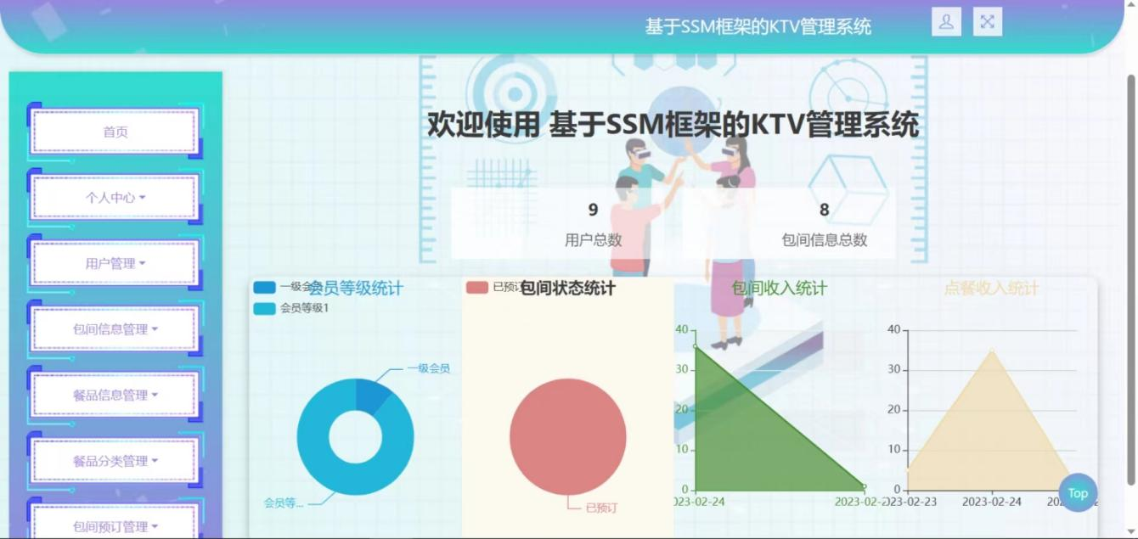

图4-1 管理员页面

## 4.2用户界面的实现

系统的用户界面应注重用户体验，方便用户轻松找到想要的信息和服务，并能完成相关操作。该系统的用户界面包括首页、个人信息管理页、包间预订管理以及点餐订单管理页面。登录页面，用户需要在此页面输入自己的账号和密码，以便进入用户系统的首页。该页面应该简洁明了，方便用户快速完成登录操作。页面的设计简洁明了，字体清晰易读，操作简单方便，力求达到最佳的用户体验，用户页面如图4-2所示。

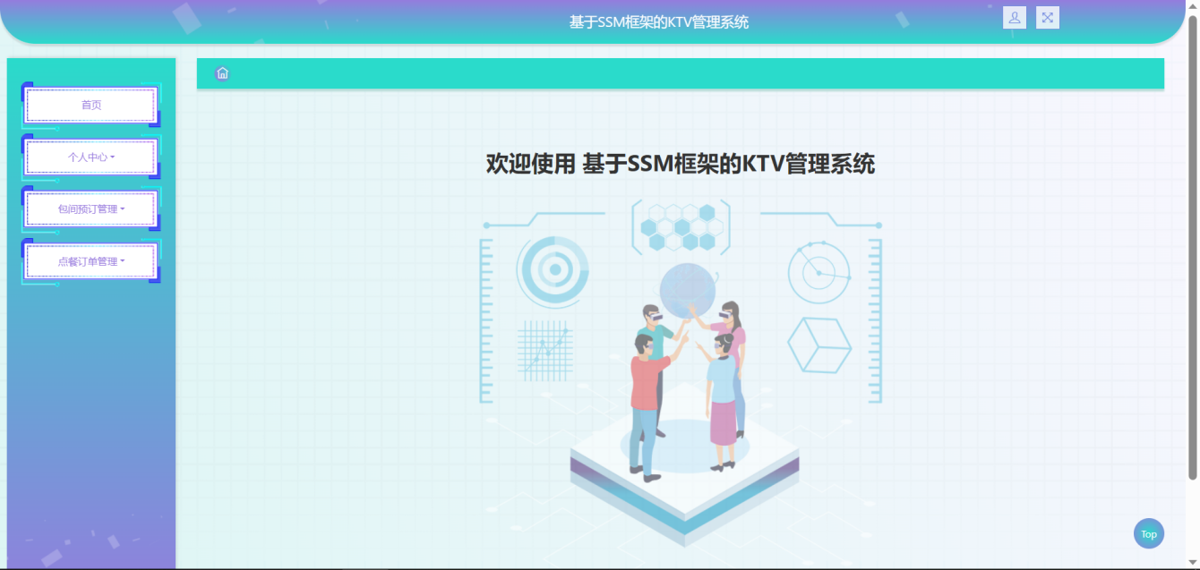

图4-2 用户页面

## 4.3管理员登录模块的实现

基于SSM框架的KTV管理系统登录功能实现主要是通过前端页面和后台控制器的协作来实现。具体的实现步骤：创建数据库，设计用户表，存储用户的账号和密码等信息。在浏览器输入相关信息并提交，请求发送到后台和数据库进行对比验证，结果返回前端后根据结果不同，展示不同的提示。如图4-3所示，管理员登录流程图如图4-4所示。

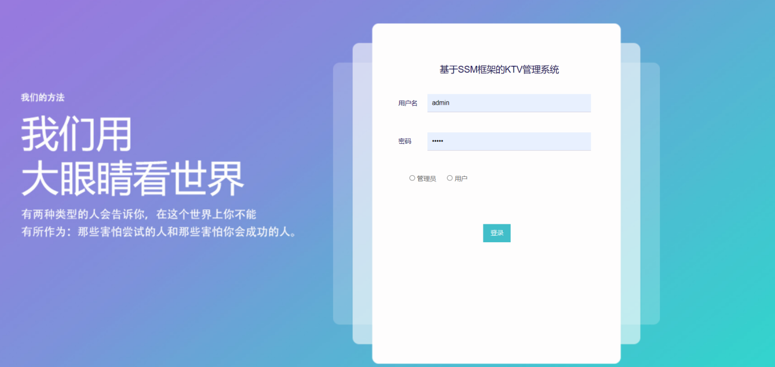

图4-3系统登录页面

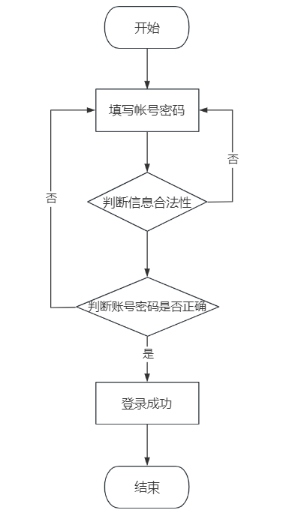

图4-4 管理员登录流程图

## 4.4包间管理模块的实现

基于SSM框架的KTV管理系统在前端可以对包间进行一系列的管理，在前端页面中添加包间信息表单，填写好相关信息点击提交。在提交按钮被点击时，使用Ajax发送请求到后台控制器。后台控制器接收请求后，调用相关映射文件中的Sql语句将用户信息保存在数据库中，相应的信息通过控制器返回浏览器，浏览器根据返回的数据做出一系列提示，包间管理页面如图4-5所示，时序图如图4-6所示。

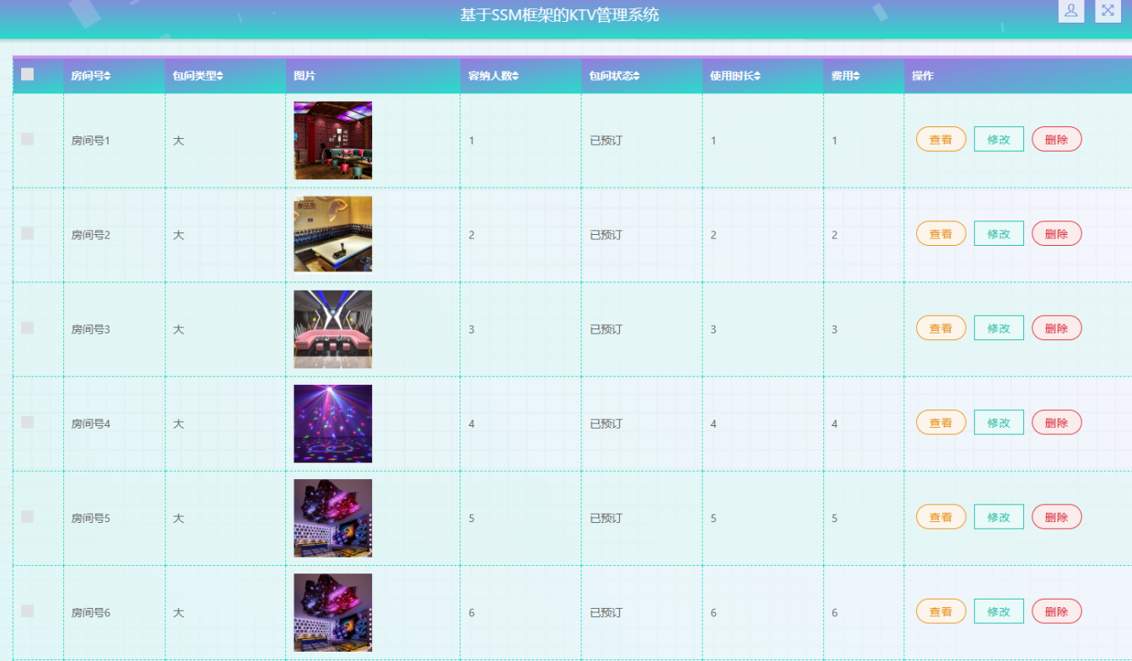

图4-5 包间管理页面

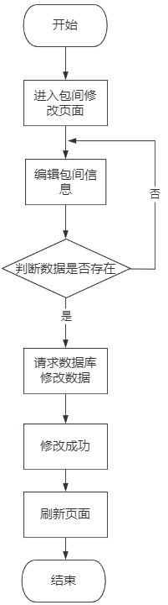

图4-6包间管理流程图

## 4.5会员管理模块的实现

基于SSM框架的KTV管理系统在前端可以对会员进行一系列的管理，当管理员成功登录后台管理系统后，可以在会员管理页面对会员信息进行一系列的管理，包括增加、修改、删除、查询等。以增加会员信息为例，首先在前端页面中添加会员信息表单，填写好相关信息点击提交，在提交按钮被点击时，前端自动检查是否填写所需要的必输项，如果没有问题，那么会自动使用Ajax发送请求到后台控制器。后台控制器接收请求后，调用相关映射文件中的Sql语句将用户信息保存在数据库中，相应的信息通过控制器返回浏览器，浏览器根据返回的数据做出一系列提示，会员管理页面如图4-7所示，时序图如图4-8所示。

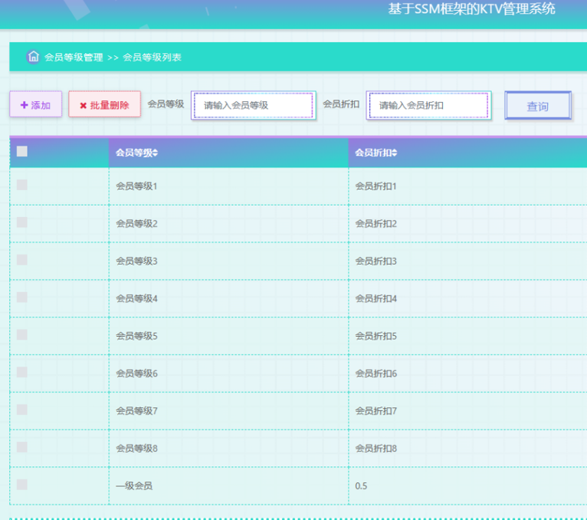图4-7 会员管理页面

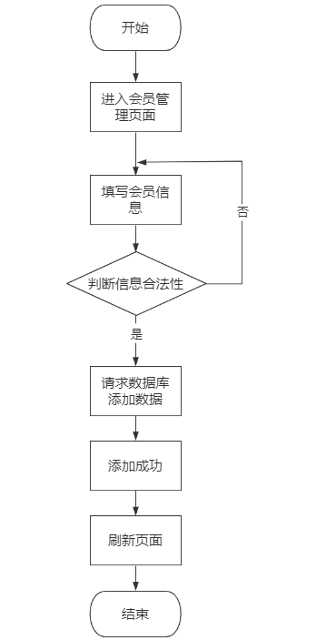

图4-8会员管理流程图

## 4.6餐品管理模块的实现

基于SSM框架的KTV管理系统在前端可以对餐品进行一系列的管理，在前端页面中添加餐品信息表单，填写好相关信息点击提交。在提交按钮被点击时，使用Ajax发送请求到后台控制器。后台控制器接收请求后，调用相关映射文件中的Sql语句将用户信息保存在数据库中，相应的信息通过控制器返回浏览器，浏览器根据返回的数据做出一系列提示，餐品页面如图4-9所示，时序图如图4-10所示。

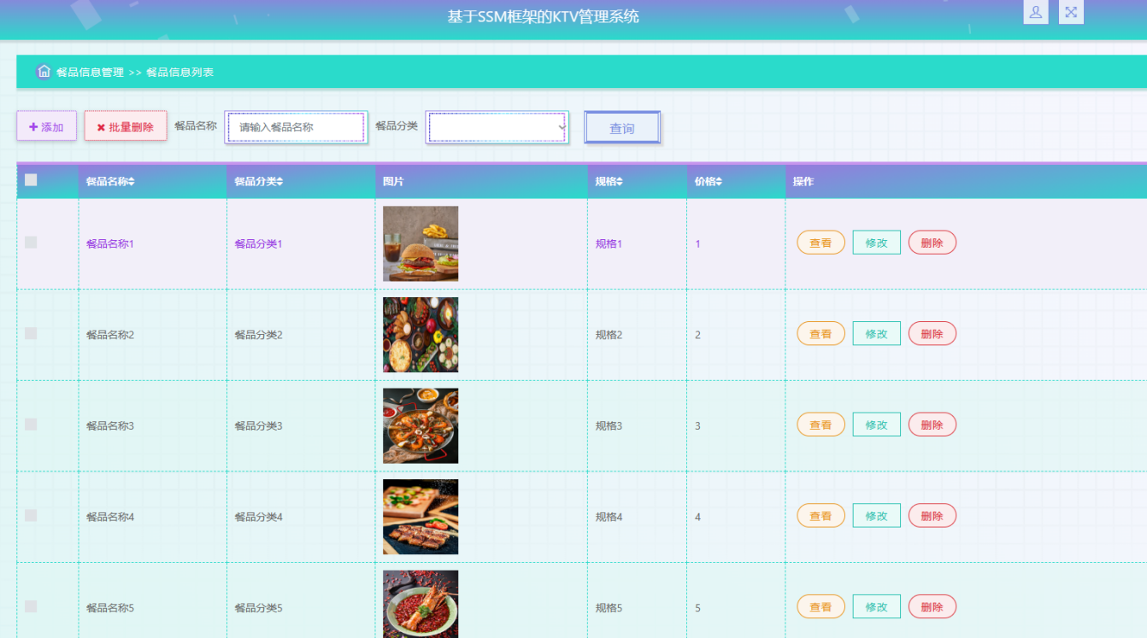

图4-9餐品管理页面

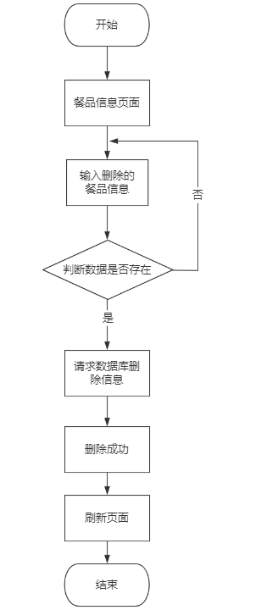

图4-10餐品管理流程图

## 4.7订单管理模块的实现

基于SSM框架的KTV管理系统在前端可以对订单进行一系列的管理，当管理员成功登录后台管理系统后，可以在订单管理页面对订单信息进行一系列的管理，包括增加、修改、删除、查询等。以增加订单信息为例，首先在前端页面中添加订单信息表单，填写好相关信息点击提交，在提交按钮被点击时，前端自动检查是否填写所需要的必输项，如果没有问题，那么会自动使用Ajax发送请求到后台控制器。后台控制器接收请求后，调用相关映射文件中的Sql语句将用户信息保存在数据库中，相应的信息通过控制器返回浏览器，浏览器根据返回的数据做出一系列提示，订单管理页面如图4-11所示，流程图如图4-12所示。

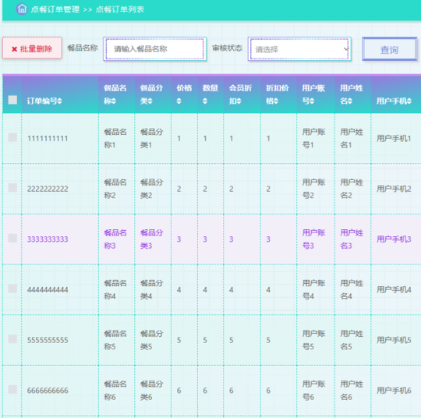

图4-11 订单管理页面

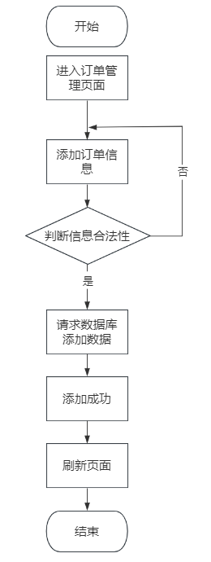

图4-11 订单管理流程图

## 4.8本章小结

本章主要介绍了基于SSM框架的KTV管理系统的页面实现。本章的实现过程中，也遇到了一些挑战和问题，包括前后端数据交互问题、权限控制问题、异常处理问题等，系统通过各种技术手段和工具进行了克服和解决。成功实现了用户和管理员页面的功能，为系统的正常运行打下了坚实的基础。

第5章 系统测试

软件测试是开发阶段最后的一环，也是最重要的一环，进行软件测试可以验收开发者的成果，并且发现一系列的错误，有利于帮助系统正常的运行。

## 5.1 测试目的

系统测试是程序设计的重要一环，其目的是测试系统是否可以按照当初设计的结果正确的运行。当开发工作完成后，就要进行软件测试了，用以检查是否有漏洞，性能是否满足需求，是否能满足客户的需要。对项目的测试可以出现在开发过程的任意阶段，从开发初期到结尾，从单元测试到随机测试，都是测试者要进行测试的目标时间。在实际投放使用之前的测试有利于上线后的运行，改善和维护，对风险控制的意义非常大。在项目发布之前，是必须进行的一项措施。

## 5.2 测试方法

### 5.2.1 黑盒测试

黑盒测试是要列出所有可能的情况作为测试条件的测试方法，黑盒顾名思义是不考虑软件内部结构的，只检查程序运行结果的方法，这种方法最大程度的保证了软件的可行性[20]。本系统采用黑盒测试的方法来进行测试。

## 5.3测试实例

### 5.3.1 登录功能测试

登录功能模块测试如表5-2所示。

表5-2 登录功能测试用例

|  |  |  |  |  |
| --- | --- | --- | --- | --- |
| 序号 | 输入 | 预期结果 | 实际结果 | 测试结果 |
| 1 | 输入账号：“” 输入密码：“” | 登录失败 | 登录失败  输入错误信息 | 成功  未成功登录 |
| 2 | 账号：“111” 密码：“222” | 登录失败 | 登录失败 | 成功 |
| 3 | 账号：“admin” 密码：“” | 登录失败 | 登录失败 | 成功 |
| 4 | 账号：“admin” 密码：“admin” | 登录成功 | 登录成功 | 成功  操作未成功 |

### 5.3.2 包间信息管理功能测试

包间信息管理功能模块测试如表5-3所示。

表5-3 包间信息功能测试用例

|  |  |  |  |  |
| --- | --- | --- | --- | --- |
| 序号 | 输入 | 预期结果 | 实际结果 | 测试结果 |
| 1 | 查询包间信息 | 展示包间信息 | 展示包间信息 | 成功 |
| 2 | 增加包间信息 | 出现新增包间 | 出现新增包间 | 成功 |
| 3 | 修改包间信息 | 包间信息更新 | 包间信息更新 | 成功 |
| 4 | 删除包间信息 | 包间信息消失 | 包间信息消失 | 成功 |
| 5 | 添加包间但缺必填信息 | 新增包间失败 | 新增包间失败 | 成功 |

### 5.3.3会员信息管理功能测试

会员信息管理模块测试如表5-4所示。

表5-4 会员信息功能测试用例

|  |  |  |  |  |
| --- | --- | --- | --- | --- |
| 序号 | 输入 | 预期结果 | 实际结果 | 测试结果 |
| 1 | 查询会员信息 | 展示会员信息 | 展示会员信息 | 成功 |
| 2 | 增加会员信息 | 出现新增会员 | 出现新增会员 | 成功 |
| 3 | 修改会员信息 | 会员信息更新 | 会员信息更新 | 成功 |
| 4 | 删除会员信息 | 会员信息消失 | 会员信息消失 | 成功 |
| 5 | 登记缺少必填信息 | 新增会员失败 | 新增会员失败 | 成功 |

### 5.3.4餐品信息管理功能测试

餐品信息管理模块测试如表5-5所示。

表5-5 餐品信息功能测试用例

|  |  |  |  |  |
| --- | --- | --- | --- | --- |
| 序号 | 输入 | 预期结果 | 实际结果 | 测试结果 |
| 1 | 查询餐品信息 | 展示餐品信息 | 展示餐品信息 | 成功 |
| 2 | 增加餐品信息 | 出现新增菜单 | 出现新增餐品 | 成功 |
| 3 | 修改餐品信息 | 餐品信息更新 | 餐品信息更新 | 成功 |
| 4 | 删除餐品信息 | 餐品信息消失 | 餐品信息消失 | 成功 |
| 5 | 增加餐品缺少必填信息 | 新增餐品失败 | 新增餐品失败 | 成功 |

### 5.3.5订单信息管理功能测试

预定订单信息管理模块测试如表5-6所示。

表5-6订单信息功能测试用例

|  |  |  |  |  |
| --- | --- | --- | --- | --- |
| 序号 | 输入 | 预期结果 | 实际结果 | 测试结果 |
| 1 | 查询订单信息 | 展示订单信息 | 展示订单信息 | 成功 |
| 2 | 增加订单信息 | 出现新增订单 | 出现新增订单 | 成功 |
| 3 | 修改订单信息 | 订单信息更新 | 订单信息更新 | 成功 |
| 4 | 删除订单信息 | 订单信息消失 | 订单信息消失 | 成功 |
| 5 | 增加订单缺少必填信息 | 新增订单失败 | 新增订单失败 | 成功 |

### 5.2.6 系统压力测试用例

系统压力测试是对系统能力的考验，一个系统的好坏取决于系统能够承受的访问量，提高访问量测试系统是否可以正常运行。KTV管理系统压力测试用例如表5-4所示。

测试工具：JMeter

目的：当访问量过大时，系统是否可以正常运行；

前提：系统处于正常的运行状态；

测试方法：手工；

表5-7压力测试

|  |  |  |  |  |
| --- | --- | --- | --- | --- |
| 序号 | 输入 | 预期结果 | 实际结果 | 测试结果 |
| 1 | 访问量为1-5 | 系统可以正常运行 | 系统可以正常运行 | 通过 |
| 2 | 访问量为5-10 | 系统可以正常运行 | 系统可以正常运行 | 通过 |
| 3 | 访问量为10-15 | 系统可以正常运行 | 系统可以正常运行 | 通过 |

### 5.3.7 系统负载测试

系统负载测试主要为了测试接口的反应速度，查找慢SQL，死循环，待优化代码等。系统负载测试表如表 5-8 所示。

测试工具：JMeter

目的：测试接口反应速度是否满足需求

前提：系统处于正常的运行状态；

测试方法：手工；

表5-8 系统负载关系

|  |  |  |  |  |  |  |
| --- | --- | --- | --- | --- | --- | --- |
| 序号 | 用户数 | 请求方式 | 请求路径 | 间隔时间 | 测试数 | 通过数 |
| 1 | 100 | GET | /yqsqwzpsxt/qryShop/ | 10ms | 100 | 100 |
| 2 | 300 | GET | / yqsqwzpsxt /qryBumen | 10ms | 300 | 300 |
| 3 | 400 | GET | / yqsqwzpsxt qryDingdan | 10ms | 400 | 400 |
| 4 | 500 | GET | / yqsqwzpsxt /qryLiuyan | 10ms | 500 | 500 |

## 5.4 本章小结

本章节对系统进行了详尽的测试，保证了系统的可行性。通过功能测试确保系统没有缺陷，提高客户使用体验，且通过负载和压力测试确保系统性能。

结论

随着我国改革开放以来，中国人民生活水平快速提高，工业化的科技产品走进千家万户，丰富了人民群众的物质和精神生活，越来越多的娱乐化场所走进了人们的生活，同时，随着社会的发展和工作节奏的加快，很多人长期处于巨大的压力之下，需要一定的解压、娱乐活动。在此背景之下，KTV的管理系统应运而生。

本文基于KTV管理系统，根据实际需求开发相应的功能，扎根于实际，并且结合信息化建设情况，介绍如何在酒店中进行信息化管理工作。利用相对成熟的开发语言Java进行开发，开发流程规范，代码编写合理，功能设计完善，并且通过了一系列测试，保证了系统的可行性。

本文首先对国内外的现就现状做了初期的研究，并结合当前我国的行业现状，对研究的意义做出了严肃的探讨。同时介绍了系统开发使用的技术，并且解释了这些技术的优点，然后对系统的可行性做出了分析，设计出系统架构后对功能做完了实现，最后通过测试保证了系统的可行性。

通过一系列的开发工作，基于SSM框架的KTV管理系统通过Java语言进行编写，可以保证系统对环境的适应性，又通过免费开源的技术框架，确保了运营成本的控制，稳定可靠的Mysql数据库为数据安全提供了坚实的保证，通过以上种种技术，建立了一个稳定、可靠、安全的KTV管理系统。

参考文献

[1] 张孝祥，Java就业培训教程（附盘）[J].，清华大学，(2019-07)

[2] 黄俊.Java程序设计与应用开发[J]..第二版.机械工业出版社.2019

[3] Metsker S J.Java框架设计[J]..第一版.电子工业出版社.2021

[4] 王云，朱卓伦，黎达桦.[基于SpringBoot技术的某官网系统设计与实现](https://www.zhangqiaokeyan.com/academic-journal-cn_wireless-internet-technology_thesis/0201289359246.html)[J]2021，第008期

[5] Vivek Chopra.JSP高级程序设计[J].机械工业出版社，2021

[6] 申吉红，廖学峰，余健.JSP课程设计案例精编[J]..清华大学出版社，2019

[7] 卢潇.软件工程.北京：清华大学出版社[J].；北京交通大学出版社，2018

[8] 萨师煊.王姗.数据库系统概论[J]..北京：高等教育出版社，2020

[9] 刘云龙.基于SpringBoot的电影院管理系统与实现[J].科技风，2022

[10]PaulJPerrone etal，张志伟，谭郁松，张明杰.J2EE构建企业系统[M].北京：清华大学出版社，2021

[11]2022年中国在线电影购票市场及消费行为研究报告，2022

[12]Chuck Cavaness.Programming Jakarta Struts,2021

[13]Bruce Shive.Research Direction in Object-Oriented Programming,2022

[14]Miao H.K.McDermid J.A.andTony Ian,Proving the existence of the initial state in Z specification,Chinese Journal of Advanced Software Research,2018

[15]Bruce Eckel.Thinking in Java.Addison-Wesley Professional.2021

[16] 谭军.基于Java的可信认证与实现 [D].北京：北京邮电大学，2015:4-5

[17] [A Deshmukh](http://xueshu.baidu.com/s?wd=author%3A%28A%20A%20Deshmukh%29%20&tn=SE_baiduxueshu_c1gjeupa&ie=utf-8&sc_f_para=sc_hilight%3Dperson). Data Security Analysis and Security Extension Using Java [J]. International Journal of Advanced Information Technology, 2016, 2(2):5-7

[18] [Shen](http://xueshu.baidu.com/s?wd=author%3A%28J.%20Shen%29%20&tn=SE_baiduxueshu_c1gjeupa&ie=utf-8&sc_f_para=sc_hilight%3Dperson) A. [Studies on Security of the Java](http://xueshu.baidu.com/s?wd=paperuri%3A%2806008b90daed8b89cb9dbe3b1d87ada7%29&filter=sc_long_sign&tn=SE_xueshusource_2kduw22v&sc_vurl=http%3A%2F%2Fen.cnki.com.cn%2FArticle_en%2FCJFDTotal-DNZS200922053.htm&ie=utf-8&sc_us=17657533878234138065) [J]. Computer Knowledge & Technology, 2015, 11(9):6-8

[19] Camelia Muñoz-Caro, Alfonso Niño, Sebastián Reyes, Miriam Castillo. APINetworks Java. A Java approach to the efficient treatment of large-scale complex networks [J]. Computer Physics Communications, 2019: 207-218.

[20] Simone Hanazumi, Ana C.V. de Melo. [J]. The Journal of Systems & Software, 2019: 200-268.

# 致谢

四年的大学学习生活在这即将划上一个句号，而对于我的人生来说却仅仅只 是一个逗号，我即将面临一个新征程的开始。我要特别感谢这么多年给予我无私帮助的良师益友和父母家人，正是他们的热情关怀和无私帮助，激励着我在人生道路上披荆斩棘、努力进取。

我首先要向指导老师孟祥婧老师致以最真挚的谢意。感谢导师在繁忙的教学之余，对我的设计及论文进行的悉心指点和耐心辅导。在撰写论文阶段，老师几次审阅我的论文，提出了许多宝贵意见，没有她的指导，我就不能较好的完成课题设计的任务。老师认真负责的工作态度，严谨的治学精神和深厚的理论水平都使我受益匪浅。无论在理论上还是在实践中，都给与我很大的帮助，使我得到不少的提高，这对于我以后的工作和学习都是一种巨大的帮助，感谢她耐心的辅导。

其次，我还要特别感谢各位同学给予了我无私的帮助，正是在他们的鼓励和帮助之下，我得以顺利完成论文。

毕业设计是我完成大学生活的一个重要实践性教学环节，是对我大学所学知识的一个综合应用，是大学的全面总结。通过毕业设计的实践，让我对所学知识进行综合的整理，提高了我的独立分析和解决问题的能力。转眼间，四年的学习生活已经接近尾声了。在这几年的学习生活中，我在专业知识的学习中得到快速的成长。当我在学习和生活中存在困惑的时候，身边的老师和同学都给予我无私的帮助。在此次毕业设计过程中，使我学到了非常多的知识。毕业设计是对我大学学业的一个检验，我要感谢导师在过去几个月的精心指导和帮助。导师细心的指导、严谨的学术给我在毕业设计中提供了莫大的帮助，也是导师让我有信心一步一步地完成设计。最后，愿我的老师们在学术上更上一层楼，愿我的同窗们前程似锦。

学位论文原创性声明

本人郑重声明：所呈交的学位论文《XXXXXXXXXX》，是本人在导师的指导下，独立进行研究取得的成果。除文中已经注明引用的内容外，本论文不包含其他个人或集体已经发表或撰写过的作品成果。对本文的研究做出贡献的个人和集体，均已在文中以明确方式标明。

学位论文作者签名：

日期： 年 月 日

学位论文版权使用授权书

本学位论文作者完全了解学校有关保留、使用学位论文的规定，同意学校保留并向国家有关部门或机构送交论文的复印件和电子版，允许论文被查阅和借阅。作者本人授权哈尔滨信息工程学院将本学位论文的全部或部分内容编入有关数据库进行检索，可以采用影印、缩印或扫描等复制手段保存和汇编本学位论文。

学位论文作者签名： 指导教师签名：

日期： 年 月 日 日期： 年 月 日